Samuel Biener, experto de Meteored (tiempo.com), ofrece la previsión del próximo mes

Agosto podría ser de nuevo muy cálido y prolijo en tormentas: la previsión del mes
- Las temperaturas serán más cálidas de lo normal en casi toda la península
- Se esperan precipitaciones en torno a la media, pero las tormentas podrían cambiarlo
- Los valores extremadamente altos están teniendo consecuencias en el calentamiento de las aguas superficiales del Mediterráneo
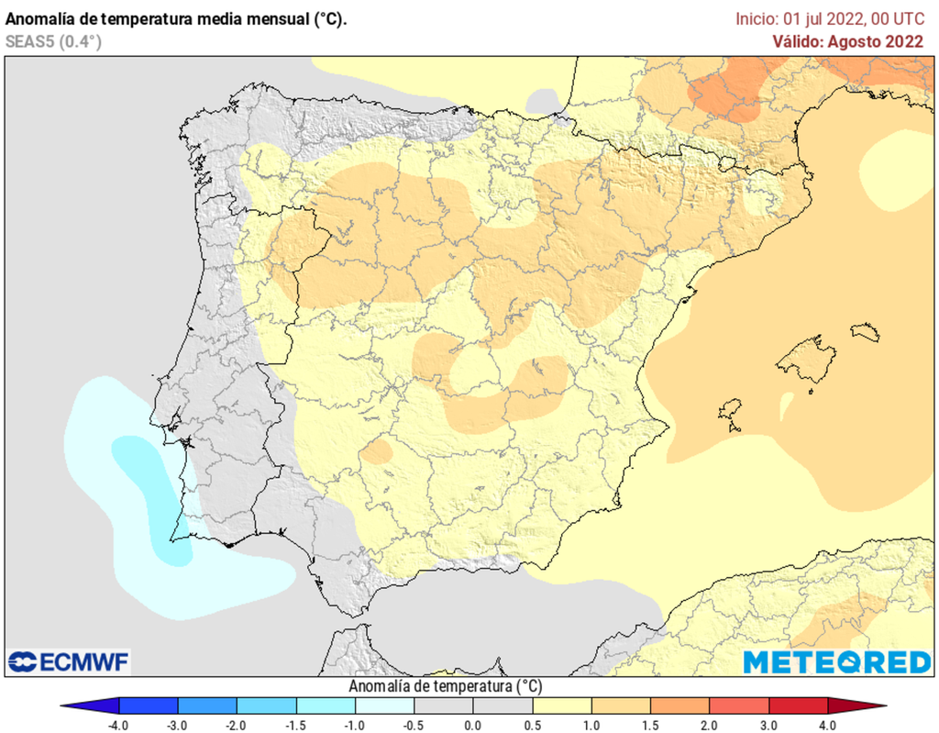
Agosto será también más cálido de lo normal.
Madrid, 26 de julio de 2022. Llevamos dos semanas acompañados de un inusual episodio de calor y todo indica que esta “ola” será una de las más duraderas desde que se tienen registros, tal y como afirma Samuel Biener, experto de Meteored (tiempo.com). ¿Se repetirá la situación en agosto?
Previsión de Samuel Biener, experto de Meteored (tiempo.com)
En unos días comenzará el último mes del verano climatológico, agosto. Pese a que la canícula continúa hasta el día 15, las temperaturas medias suelen quedar ligeramente por debajo de las de julio en el interior peninsular. Además, es habitual que durante la segunda quincena se generen tormentas, no solo en el interior, ya que en el litoral mediterráneo se producen las primeras trombas de agua intensas y localizadas.
Temperaturas más altas de lo normal
Según nuestro modelo de referencia en Meteored, en la primera parte de agosto continuarán las temperaturas por encima de lo habitual en casi toda la Península y Baleares, con valores de 0,5 a 1,5 ºC superiores al promedio de las fechas, aunque los mapas a corto plazo ya agudizan estas anomalías.
En el litoral de Galicia, extremo suroccidental, litoral sur y Canarias, el modelo sí prevé valores cercanos a la media para la época, aunque en estos puntos es habitual que en agosto haga bastante calor.
Durante la segunda mitad del mes, la situación todo apunta a que continuará con valores cercanos a la media en el noroeste, vertiente cantábrica y archipiélago canario, mientras que el resto de regiones seguirá con temperaturas por encima de las habituales. No es posible saber con tanta antelación si también se producirá una ola de calor, ya que deben cumplirse ciertos requisitos para que sea considerado como tal.
Ligeramente más seco de lo habitual
En agosto las precipitaciones, bastante irregulares, están asociadas a intensas tormentas y trombas de agua, muchas veces ubicadas en las cercanías de la costa mediterránea durante la segunda parte del mes. Se esperan lluvias en torno a la media o ligeramente por debajo en toda España, aunque las tormentas localizadas podrían cambiar el balance pluviométrico local en horas.
¿Habrá una “supergota fría”? José Miguel Viñas, experto de Meteored (tiempo.com), responde
El abrasador mes de julio y la ola de calor están teniendo consecuencias en un calentamiento muy anómalo en las aguas superficiales del Mediterráneo occidental.
Se está produciendo una notable ola de calor marina, con temperaturas que en ciertos puntos costeros sobrepasan los 30 ºC, lo que acarrea una desviación de hasta 6 y 7 ºC por encima de los valores que se alcanzan en esta época del año. El almacenamiento de calor en esas aguas, puede agudizar los episodios de lluvias torrenciales que previsiblemente tendrán lugar a finales del verano y durante la primera mitad del otoño.
Este escenario solo ocurrirá cuando se junten los factores meteorológicos adecuados para fomentar esas situaciones (pre) otoñales, como las entradas de aire frío, descolgamientos de danas y establecimiento de un régimen de vientos húmedos de levante.
Síguenos en Telegram
Amplía información con el artículo completo en:
- Previsión para agosto: temor a que sea de nuevo tórrido y tormentoso
- "El mar está a 30 ºC y habrá una supergota fría". Veamos las opciones
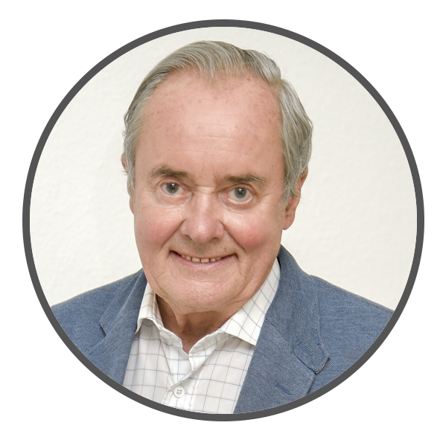 | José Antonio Maldonado  Director de Meteorología. |  | José Miguel Viñas  Meteorólogo de Meteored. |  |  | Francisco Martín  Coordinador de la RAM.
+ Expertos de Meteored
Para concertar entrevistas:  Actitud de Comunicación  91 302 28 60 |  |  |  | press@meteored.com

Sobre Meteored
Meteored se ha convertido en uno de los proyectos líderes sobre información meteorológica a nivel mundial con más de 20 años de experiencia. Actualmente nuestras predicciones, modelos y noticias se ofrecen por todo el mundo a través de distintos medios y plataformas. Es por nuestra experiencia, calidad y dedicación, que millones de personas confían en nosotros para planificar su día a día.
Meteored cuenta, además, con un equipo de redacción internacional, ubicado en varios países del mundo. Nuestros expertos en meteorología, meteorólogos y periodistas se encargan de mantenernos informados sobre los acontecimientos meteorológicos más importantes de la actualidad, así como de ilustrarnos y explicarnos las situaciones más significativas que están por llegar.

